Projekat 1 – gRPC

gRPC servis je razvijen u ASP.NET 6.0.

Za pocetak je potrebno da se naprave .proto fajlovi koji ce da opisuju tipove poruka koje je mogu da se prenose, kao i sve moguce funkcije koje ce mogu da se pozivaju. To se radi na sledeci nacin:

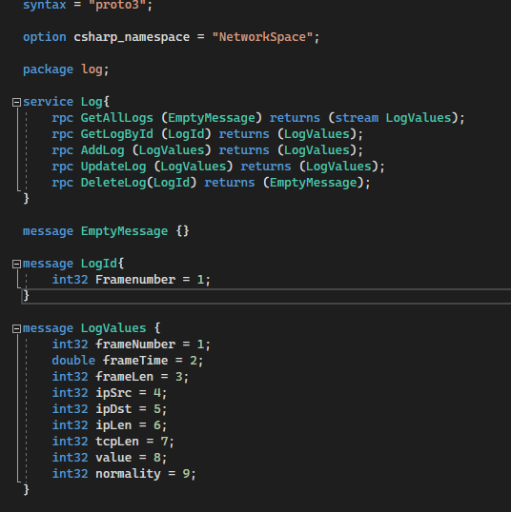

Unutar service taga mi imamo sve funkcije koje ce moci da se pozivaju, a sa tagom message oznacavamo tipove poruka koje prenosimo.

Nakon toga je potrebno da se napravi model podataka i context zbog baze podataka na sledeci nacin:

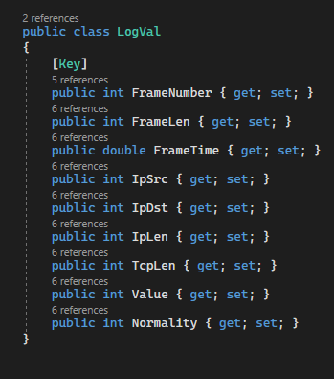

Na kraju je potrebno da se implementiraju funkcionalnosti koje su navedene unutar .proto fajla.

Nakon pokretanja servisa radi testiranja se otvara Postman, i bira se opcija:

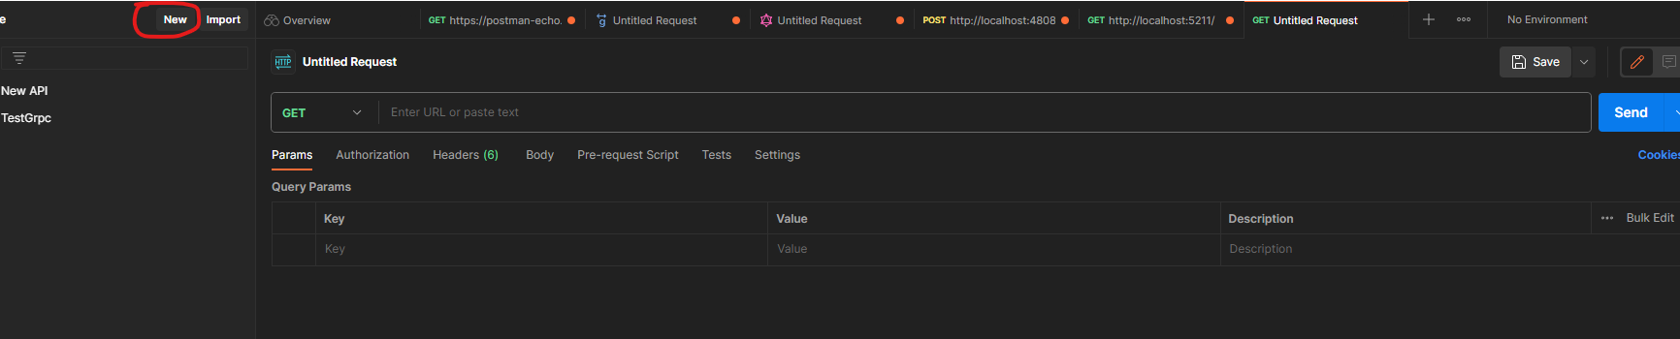

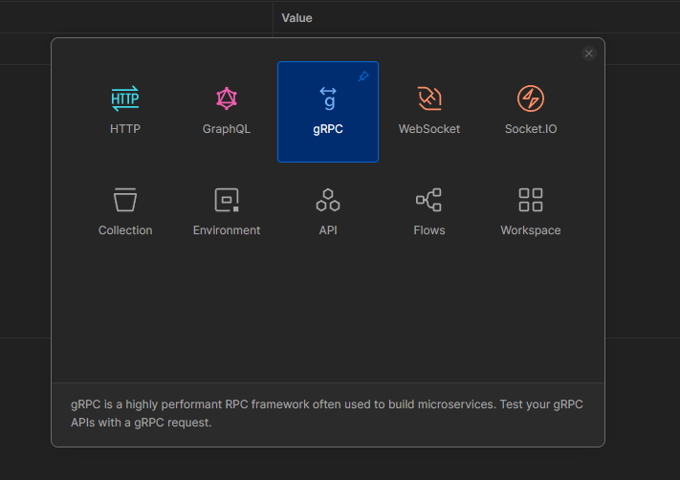

Nakon sto se izabere gRPC, potrebno je da se napise adresa na kom je servis pokrenut, i onda je potreno da se izvrsi opcija **import a .proto file.** Treba da se izbere onaj .proto unutar aplikacije i da se da neko ime za taj API. Nakon toga su dostupne metode koje su implementirane kao sto je prikazano na slici ispod:

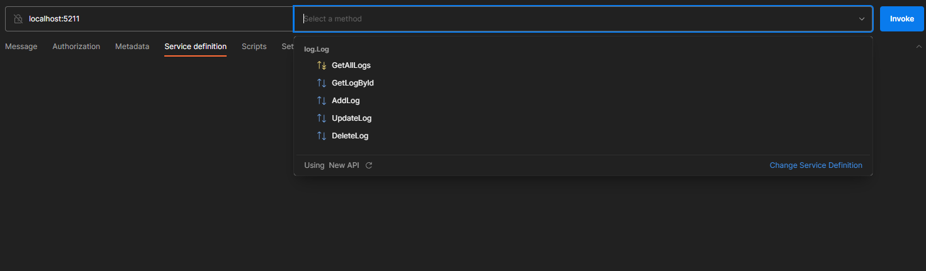

Nakon sto se izabere metod to izgleda ovako:

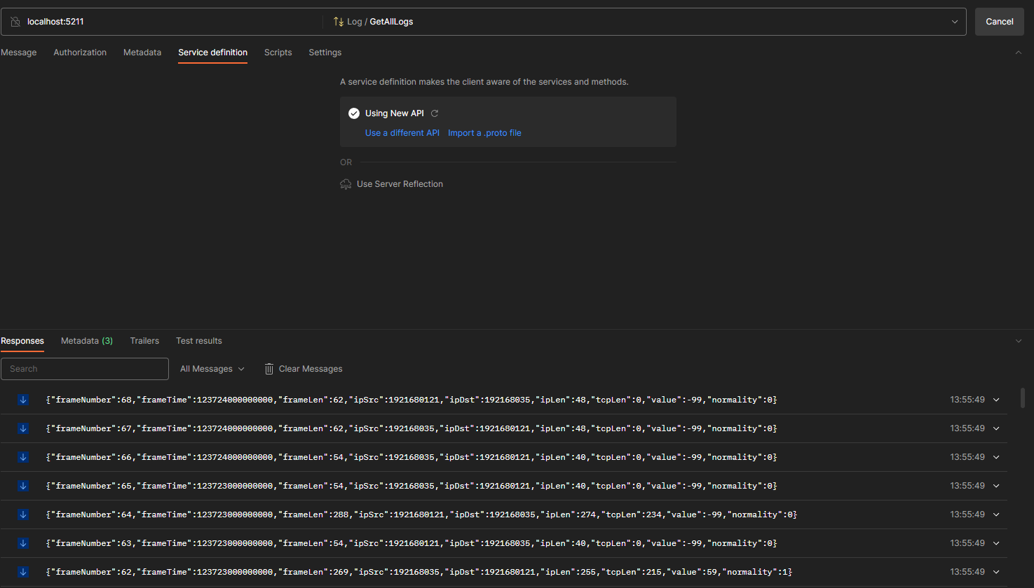

Evo primera kada se se azurira vrednost:

